## SPECIFICATION TECHNIQUE DE BESOIN

*Version :* **V 0.1**

*Date :* **05/11/2014**

*Rédigé par :***HOUBART JULIEN – CAUCHOIS STEEVEN**

*Relu par :***< nom des membres du projet ayant relu le document>**

*Approuvé par :* **< nom de l’enseignant responsable du suivi>**

**Signature : <signature de l’enseignant>**

Objectif : **Ce document est destiné à traduire les besoins des utilisateurs du logiciel et à établir une référence pour sa validation. Il doit être élaboré en coopération avec le demandeur puis approuvé par ce dernier. Son but est de recenser les principales exigences que l’équipe de développement s’engage à satisfaire dans le cadre du projet.**

# MISES A JOUR

|  |  |  |
| --- | --- | --- |
| Version | Date | Modifications réalisées |
| 0.1 | 05/11/2014 | Création |
|  |  |  |
|  |  |  |
|  |  |  |

1. **Objet :**

|  |  |
| --- | --- |
| ANd9GcRuQILYedLY-698qOlIYNlMoz9ZAsA76PM4IrMz3vb2XnvAx8Y5 ANd9GcRL1lDiNK2TCOH9zfpWlCEfPYLQ9ofkSVsprjx7WcIQh1A9Ag8G | Le but du projet AGORA-Tab est le développement de jeux pour tablettes Android du jeu de plateau. |

Les objectifs de ce projet sont multiples sont multiples :

* Se familiariser avec l’environnement Android
* L’utilisation des bibliothèques développées pour le jeu Tzolin et la réalisation de nouvelles nécessaires pour le jeu Hansa Teutonica
* Développer une intelligence artificielle

Le résultat attendu sera un ﬁchier à télécharger autoinstallable.

1. **Documents applicables et de référence**

Dans la réalisation de ce projet, nous nous appuierons essentiellement sur les sources et documents réalisés pour le projet Tzolkin.

1. **Terminologie et sigles utilisés**

Abréviation :

|  |  |
| --- | --- |
| EF | Exigence fonctionnelle |
| APP | Application |
| PIO | Pion |
| PLA | Plateau |
| JET | Jeton |
| AIDE | Aide |

Dictionnaire :

|  |  |
| --- | --- |
| Pion | Lorsqu’il est question d’un pion, cela concerne un négociant ou un commerçant |
| Commerçant | Pion de forme cubique |
| Négociant | Pion de forme cylindrique |
| Stock | Le stock est une réserve de pion (différente de la réserve personnelle) indirectement jouable sur le plateau dans laquelle le joueur peut se servir pour remplir sa réserve personnelle |
| Réserve personnelle | La réserve personnelle est une réserve de pion directement jouable sur le plateau |
| Ecritoire | L’écritoire correspond à un tableau récapitulatif dans lequel on peut voir les compétences suivantes :   * Clavis Urbis * Actiones * Privilegium * Liber sophiae * Bursa |
| Clavis Urbis |  |
| Actiones | Nombre d’actions effectuables durant un tour |
| Privilegium | Indique au joueur quel type de comptoir il lui est possible de prendre |
| Liber Sophiae | Indique au joueur le nombre de pion déplaçable (et non poser) sur le plateau durant une action |
| Bursa | Nombre de pions déplaçables du stock vers la réserve personnelle durant une action. |
| Comptoir | Un comptoir est une des cases du plateau |
| Point de prestige | Point attribué après la réalisation de certaines actions, le joueur ayant le plus de points de prestige a gagné la partie. |

1. **Exigences fonctionnelles**

Voici le diagramme de cas d’utilisation (voir ressource n°1) montrant les besoins identifiés pour le fonctionnement de l’application.

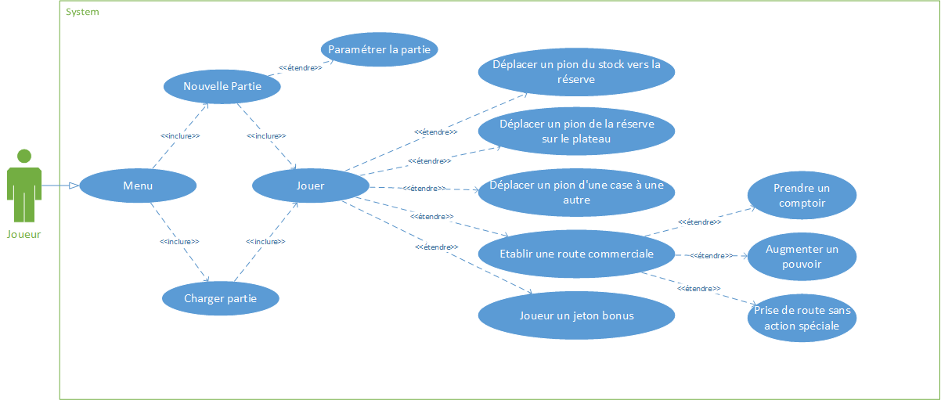

Ressource n°1 : Diagramme de cas d’utilisation

Le joueur au lancement de l’application peut choisir de créer un nouvelle partie pour laquelle il pourra effectuer quelques réglages (nombres de joueurs IA/Humain….) ou de charger une partie déjà existante. Les autres cas d’utilisation représentent les actions possibles durant un tour.

Afin de mieux comprendre le fonctionnement de l’application, la ressource n°2 schématise ce dernier.

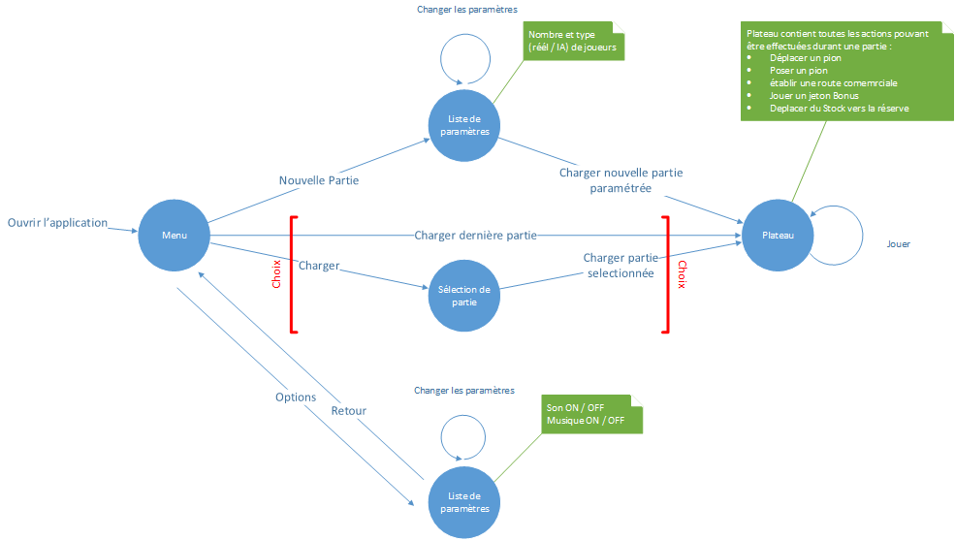

Ressource n°2 : Fonctionnement de l’application

Suite à la réalisation de ces deux diagrammes et aux habitudes d’utilisations d’un écran tactile, nous pouvons ainsi déterminer la liste des exigences fonctionnelles ainsi que leurs priorités

|  |  |  |  |
| --- | --- | --- | --- |
| Id | Intitulé | Acteur(s) | Priorité |
| EF-APP | Propriétés de l’application | Joueur | Indispensable |
| EF-JEU | Gestion des parties | Joueur | Indispensable |
| EF-PIO | Gestion des pions | Joueur | Indispensable |
| EF-PLA | Gestion du plateau | Joueur | Indispensable |
| EF-JET | Gestion des jetons bonus | Joueur | Indispensable |
| EF-AID | Aide | Joueur | Indispensable |

* 1. EF-APP : Propriétés de l’application

|  |  |  |
| --- | --- | --- |
| Code | Description | Priorité |
| EF-APP-001 | L’application peut être fermée, ce qui entrainera une sauvegarde automatique de la partie en cours | Indispensable |
| EF-APP-002 | L’application peut être mise en tâche de fond si l’utilisateur ce qui entrainera la mise en pause de la partie si reçoit une notification et souhaite la consulter. | Indispensable |

* 1. EF-JEU : Gestion des parties

|  |  |  |
| --- | --- | --- |
| Code | Description | Priorité |
| EF-JEU-001 | Créer une nouvelle partie, avec le choix des paramètres pour celle-ci | Indispensable |
| EF-JEU-002 | Continuer la partie en cours | Indispensable |
| EF-JEU-003 | Charger une partie | Indispensable |

* 1. EF-PIO : Gestion des pions

|  |  |  |
| --- | --- | --- |
| Code | Description | Priorité |
| EF-PIO-001 | Déplacer des pions du stock vers la réserve personnelle | Indispensable |
| EF-PIO-002 | Déplacer un pion du plateau | Indispensable |
| EF-PIO-003 | Poser un pion sur le plateau | Indispensable |

|  |  |
| --- | --- |
| **EF-PIO-001 : Déplacer des pions du stock vers la réserve** | |
| Acteur concerné : | Le joueur ayant la main |
| Description : | Déplace le nombre de pion permis par la compétence Bursa du stock vers la réserve personnelle et consomme une action |
| Précondition : | L’application doit être ouverte et une partie doit être en cours |
| Evènement déclencheur : | Le joueur doit effectuer la demande de déplacement |
| Condition d’arrêt : | Le nombre de pions indiqué par Bursa ont été déplacés |

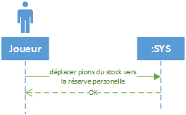

Ressource n°3 : Diagramme de séquence EF-PIO-001

|  |  |
| --- | --- |
| **EF-PIO-002 : Déplacer un pion du plateau** | |
| Acteur concerné : | Le joueur ayant la main |
| Description : | Déplace un pion déjà présent sur le plateau sur une case vide |
| Précondition : | L’application doit être ouverte et une partie doit être en cours |
| Evènement déclencheur : | Le joueur doit effectuer la demande de déplacement |
| Condition d’arrêt : | Le pion a été déplacé |

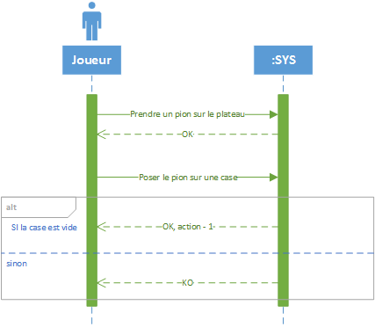

Ressource n°4 : Diagramme de séquence EF-PIO-002

|  |  |
| --- | --- |
| **EF-PIO-003 : Poser un pion sur le plateau** | |
| Acteur concerné : | Le joueur ayant la main et/ou non un autre joueur |
| Description : | Déplace un pion de la réserve personnelle sur une case du plateau |
| Précondition : | L’application doit être ouverte et une partie doit être en cours |
| Evènement déclencheur : | Le joueur doit effectuer la demande pour poser un pion |
| Condition d’arrêt : | Le pion a été posé |

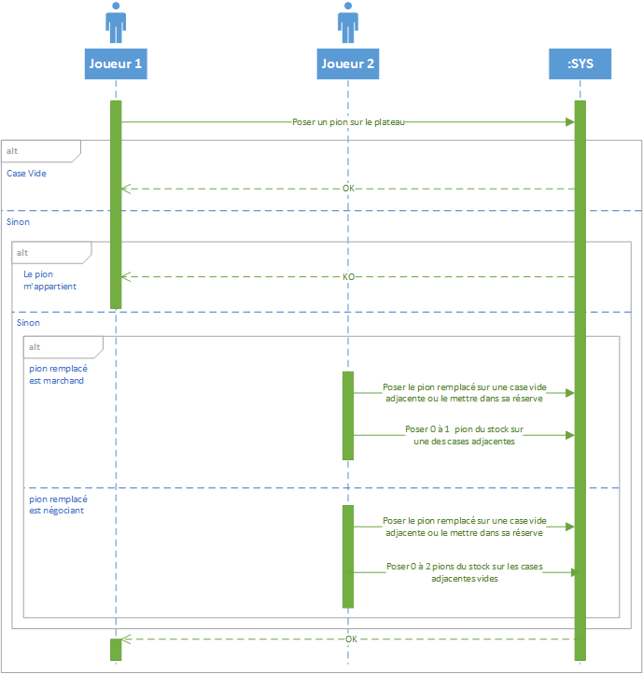

Ressource n°5 : Diagramme de séquence EF-PIO-003

* 1. EF-PLA : Gestion du plateau

|  |  |  |
| --- | --- | --- |
| Code | Description | Priorité |
| EF-PLA-001 | Faire apparaître l’écritoire | Indispensable |
| EF-PLA-002 | Zoomer sur une partie de la carte | Secondaire |
| EF-PLA-003 | Affichage des points de prestige | Indispensable |
| EF-PLA-004 | Affichage du compteur de villes | Indispensable |
| EF-PLA-005 | Etablir une route commerciale | Indispensable |

|  |  |
| --- | --- |
| **EF-PLA-005 : Etablir une route commerciale** | |
| Acteur concerné : | Le joueur ayant la main |
| Description : | Etablir une route commerciale  et effectuer l’une des actions suivantes selon les disponibilités :   * Prendre un comptoir * Augmenter un pouvoir * Récupérer un jeton bonus si un taberna est présent * Prendre une route sans effectuer d’action spéciale |
| Précondition : | L’application doit être ouverte, une partie doit être en cours et tous les comptoirs entre deux villes sont occupés par les pions du joueur |
| Evènement déclencheur : | Le joueur doit effectuer la demande pour poser un pion |
| Condition d’arrêt : | Une des quatre actions citées dans Description est terminée. |

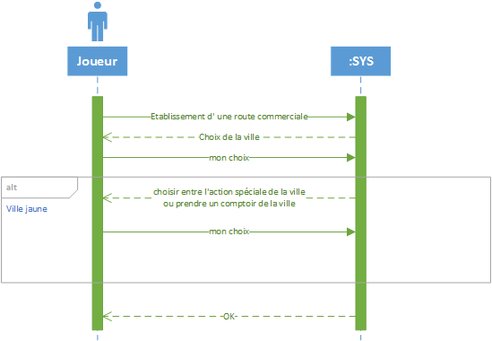

Ressource n°6 : Diagramme de séquence EP-PLA-005

* 1. EF-JET : Gestion des jetons bonus

|  |  |  |
| --- | --- | --- |
| Code | Description | Priorité |
| EF-JET-001 | Utiliser un jeton bonus | Indispensable |
| EF-JET-002 | Remettre un jeton bonus sur un taberna | Indispensable |

|  |  |
| --- | --- |
| **EF-JET-001 : Utiliser un Jeton bonus** | |
| Acteur concerné : | Le joueur ayant la main |
| Description : | Utilisation d’un jeton bonus récupéré lors de l’établissement d’une route commerciale |
| Précondition : | L’application doit être ouverte, une partie doit être en cours |
| Evènement déclencheur : | Le joueur doit effectuer la demande pour utiliser un jeton bonus |
| Condition d’arrêt : | L’action du jeton a été effectuée. |

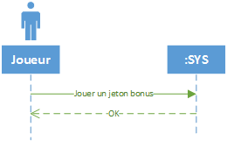

Ressource 7 : Diagramme de Séquence EF-JET-001

* 1. EF-AID : Aide

|  |  |  |
| --- | --- | --- |
| Code | Description | Priorité |
| EF-AID-001 | Affichage de l’aide | Indispensable |
| EF-AID-002 | Dictatiel | Secondaire |

1. **Exigences opérationnelles**

Fournir la liste des exigences de mise en œuvre ou de performance et les identifier par un numéro.

1. **Exigences d’interface**

Fournir la liste des exigences d’interface avec d’autres logiciels ou avec des matériels spécifiques et les identifier par un numéro.

1. **Exigences de qualité**

Fournir la liste des exigences particulières de qualité et les identifier par un numéro.

1. **Exigences de réalisation**

Fournir la liste des exigences techniques de réalisation et les identifier par un numéro.